Guide de démarrage rapide
Solution de conférence sans fil à double écran

Modèle : AVP300SD, DONG-USBC300, DONG-HDMI300

Récepteur : AVP300SD
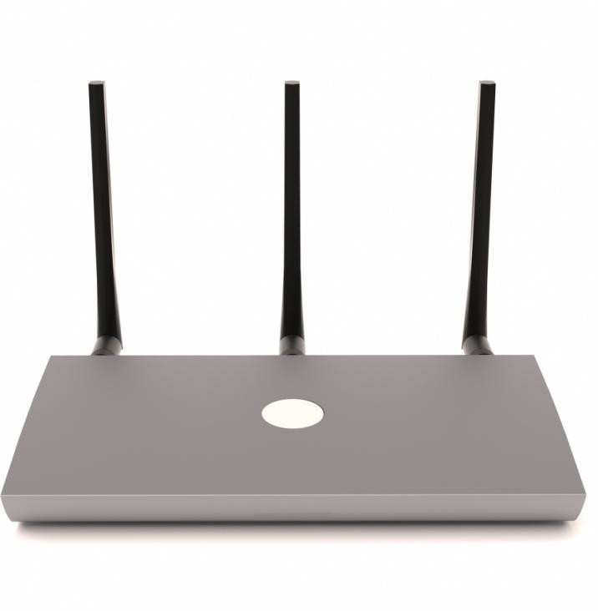

Émetteur : DONG-USBC300, DONG-HDMI300
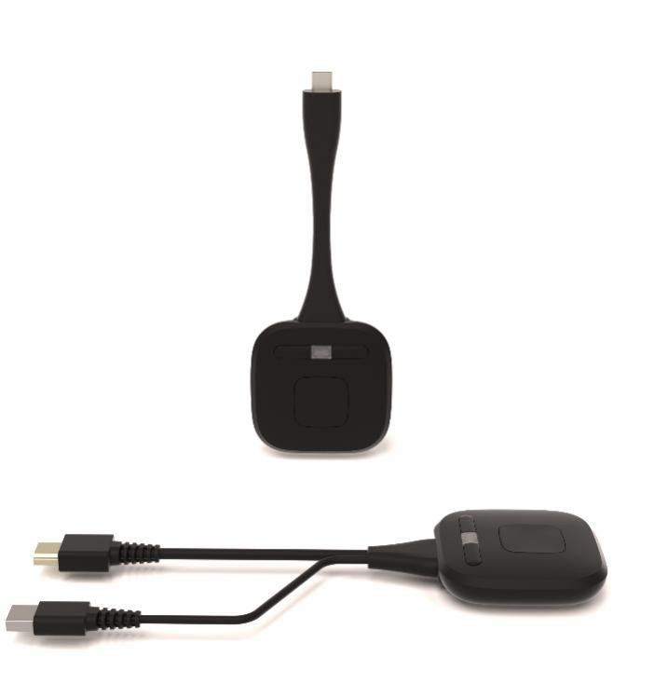

Description de l'interface/du bouton : DONG-USBC300, DONG-HDMI300 bouton :

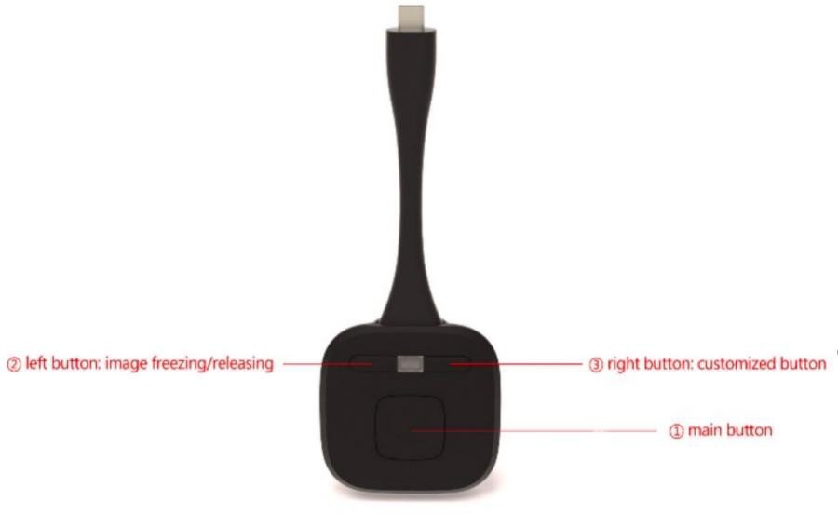

(1) Bouton principal : Commencer à partager / Arrêter le partage
(2) Bouton gauche pour le gel ou la libération d'images
(3) Bouton droit pour une fonction personnalisée (Switch Camera/Switch USB Hub)

AVP300SD panneau arrière :
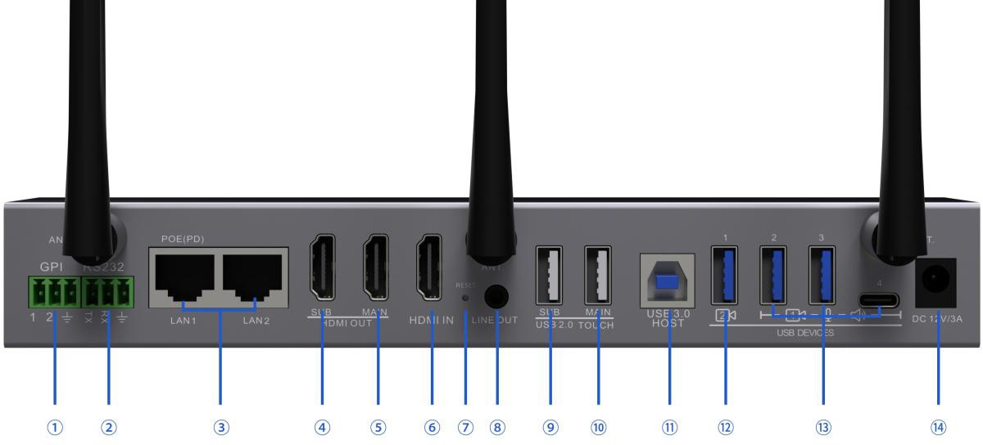

AVP300SD panneau latéral :

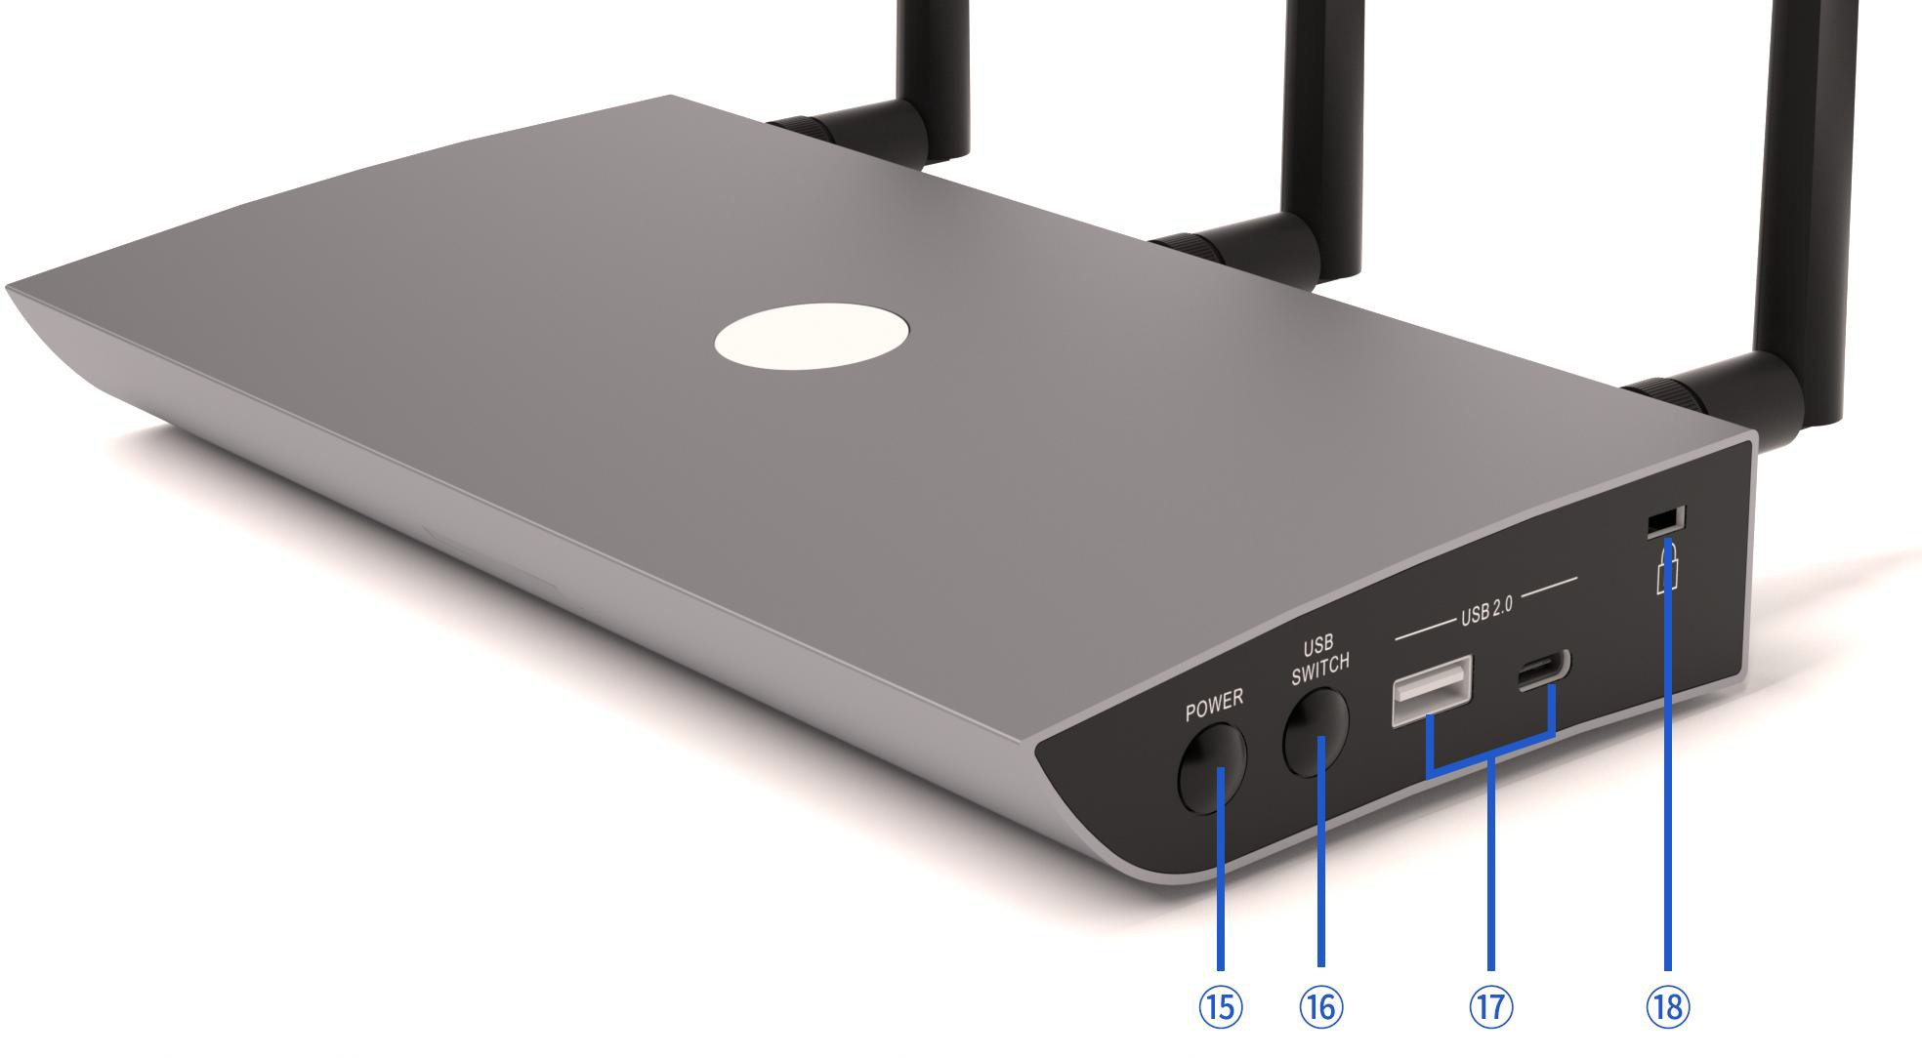

(1) Interface GPIO
(2) RS232 pour le contrôle
(3) 2 ports LAN 1000M, pour la connexion réseau et le contrôle telnet
(4) Sortie HDMI Sub
(5) Sortie HDMI principale
(6) Entrée HDMI
(7) Réinitialisation
(8) Prise 3,5 mm
(9) HID tactile pour la sortie secondaire
(10) HID tactile pour la sortie principale
(11) Port USB-B pour la connexion avec le PC de la pièce
(12) 1x port USB-A 2.0 pour la caméra 2
(13) 2 ports USB-A 3.0, 1 USB-C pour appareils USB comme la caméra 1 ou le haut-parleur
(14) Alimentation 12V/3A
(15) Veille de puissance
(16) Bouton de commutation USB
(17) USB-A pour le dongle HDMI pour l'appui, USB-C pour l'appairage USB-C

Schéma du système :

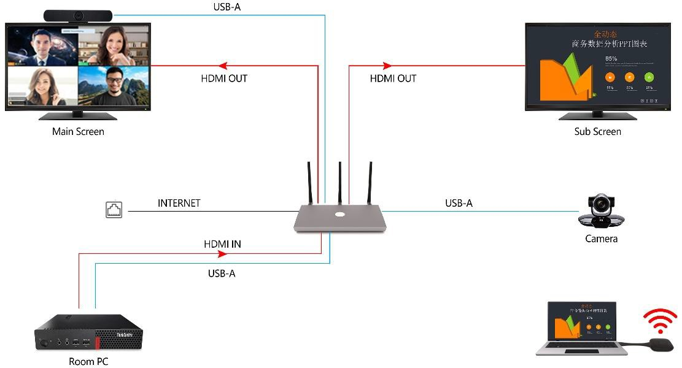

Caractéristiques :
- Les sorties doubles supportent le partage de contenu provenant d'une même source ou de sources différentes
- Supporter jusqu'à 4 sources partagées sur un seul écran
- Prise en charge du partage sans fil via Airplay, Miracast, Chromecast, application, dongles
- Prise en charge des dongles 1080P et 4K
- Prise en charge de l'entrée HDMI 4K en partage de contenu
- Prise en charge de la transmission USB de caméra/micro/enceinte via WiFi
-Soutien au changement de caméra
- Prise en charge des périphériques USB passant de l'ordinateur local à l'ordinateur portable sans fil
- Soutenir le partage de contenu affiché aux participants via visioconférence
- Prendre en charge 2 ports LAN pour l'isolation réseau entre le personnel et les invités
- Fonction de retour tactile prise en charge avec la connexion filaire et sans fil (application et dongles)
-Fournir un breakout audio analogique
-Fournir à la fois le contrôle RS232 et Telnet
- Supporter la mise à niveau OTA FW

Démarrage rapide

Allumage & Appariement du dongle 4K avec l'unité de base

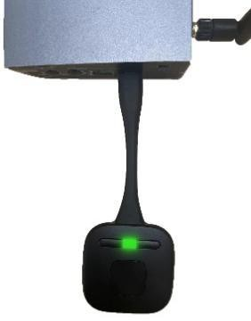
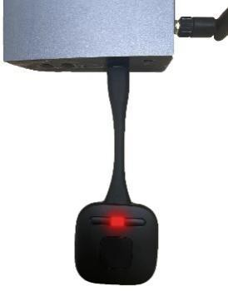
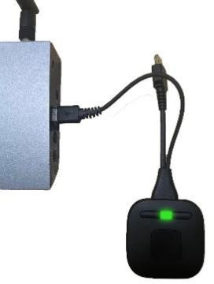
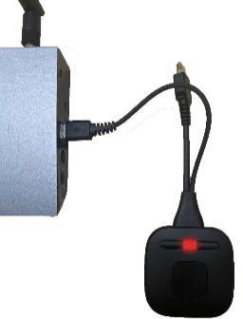
  - Insérez le dongle dans le port USB de l'unité de base, vous utilisez USB A pour le dongle HDMI pour l'appairage, USB C pour l'appairage USB-C

Appariement En couple Appariement En couple
  - Attends que la LED cesse de clignoter.
Lorsque la LED du dongle devient rouge fixe, le dongle est associé à l'unité de base et la page d'accueil affiche « réussi à appairer »

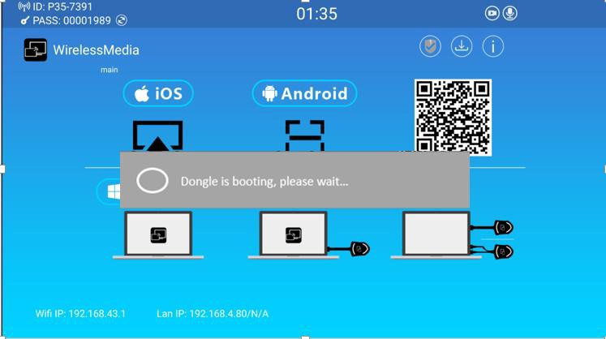

Casting à l'écran

  - Casting par dongle
- Branche le dongle sur le port USB de l'ordinateur portable
- Lorsque la connexion est terminée, la LED devient vert statique
- Ensuite, appuyez sur le bouton principal et l'écran est partagé
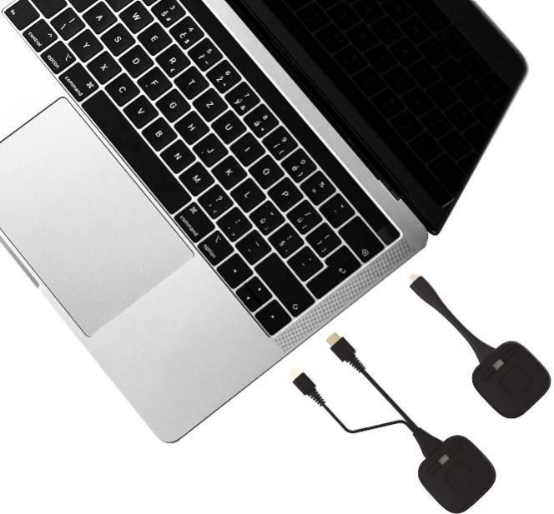

  - Diffusion par APP
  - Assurez-vous que l'ordinateur portable et l'unité de base sont dans le même réseau, il y a 2 options : option 1, l'ordinateur portable peut se connecter directement à l'unité de base via le SSID et le mot de passe indiqués sur la page d'accueil ci-dessous, option 2, l'ordinateur portable peut se connecter au routeur wifi qui est dans le même réseau local que l'unité de base.

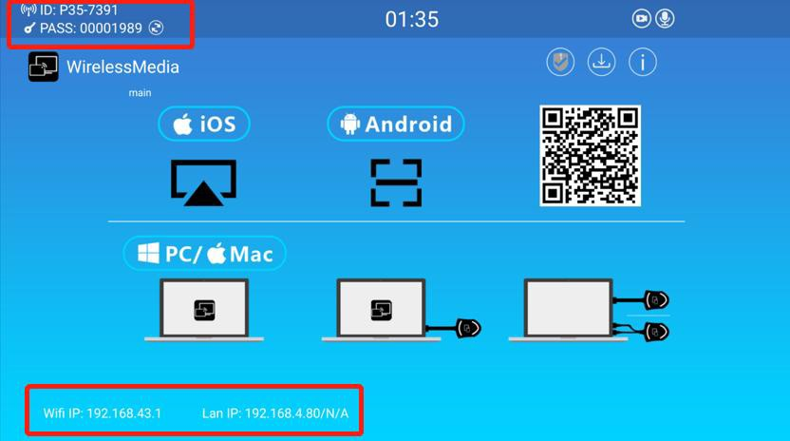

  - Pour l'option 1 réseau, veuillez utiliser l'adresse IP wifi indiquée sur la page d'accueil pour accéder à l'interface Web. Pour l'option 2 réseau, veuillez utiliser l'adresse IP LAN indiquée sur la page d'accueil pour accéder à l'interface Web.
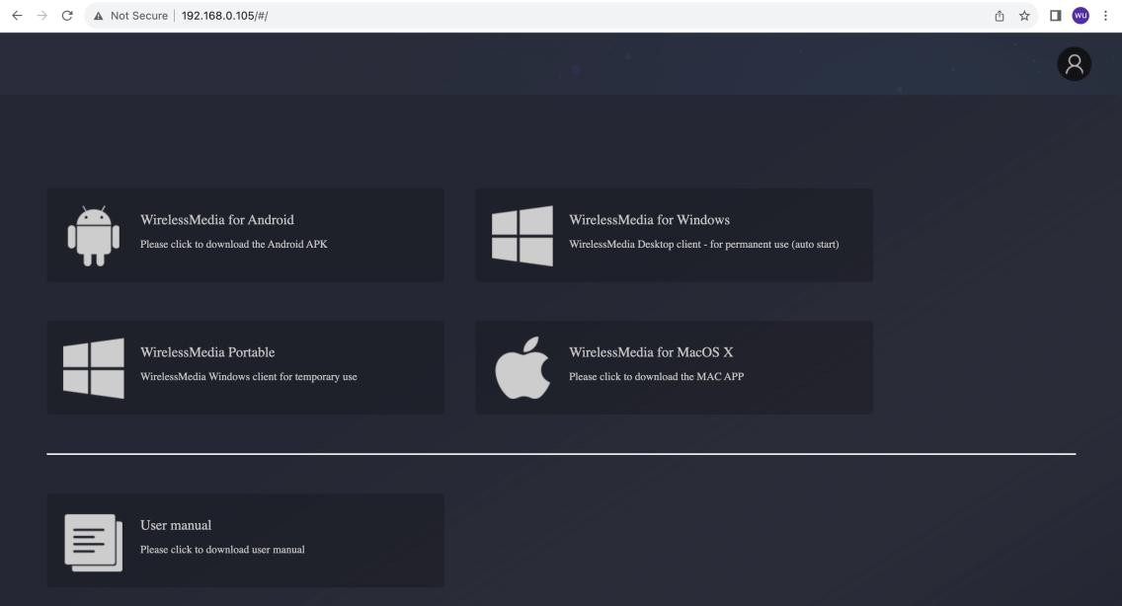
  - Téléchargez l'application WirelessMedia depuis Web UI.
  - Cliquez sur l'application « WirelessMedia »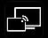 pour commencer à partager du contenu
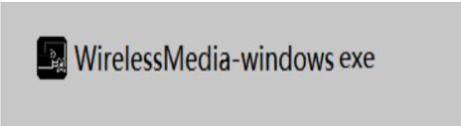

  - Cliquez sur l'application WirelessMedia « Prêt à partager » et le contenu est partagé

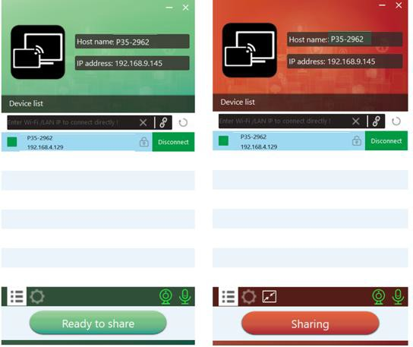

  - Diffusion d'écran par l'application Android
Téléchargez l'application intitulée « WirelessMedia » (par exemple, scanner le code QR sur l'écran d'accueil) sur le marché Android Google Play pour appareils mobiles Android.
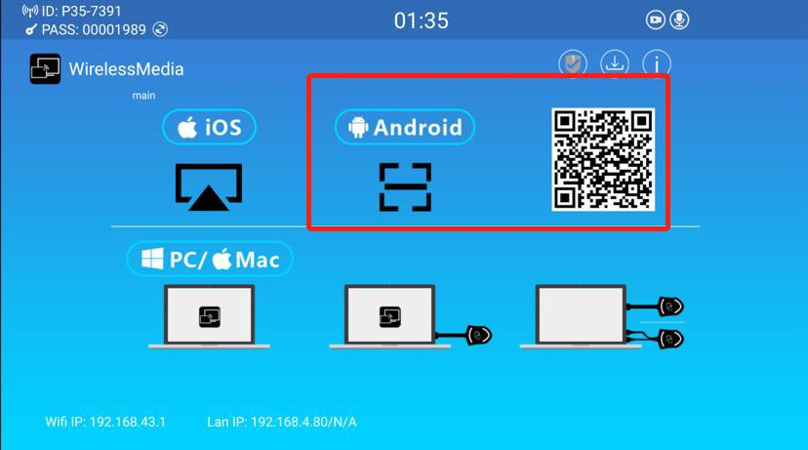

  - Casting par Miracast
    - Assurez-vous que le Wi-Fi ou le WLAN est activé. Cliquez sur l'icône de zone d'opération en bas à droite du PC comme ci-dessous.

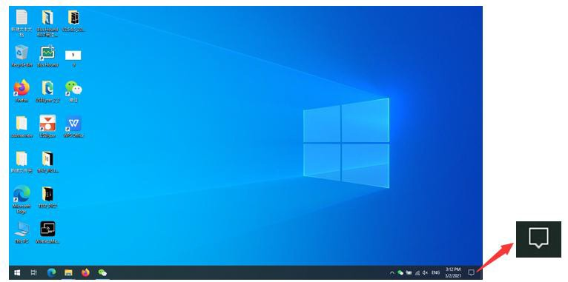
    - Cliquez sur l'icône « projet » pour entrer le mot de passe sur l'écran d'accueil afin de vous connecter et de le mettre en miroir.
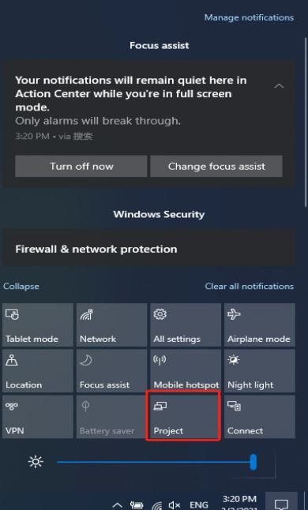
    - Clique à nouveau sur l'icône « projet », déconnecte-toi pour arrêter le miroir.
  - Casting par Airplay
Pour les appareils iOS, utilisez Airplay pour miroiter l'écran.
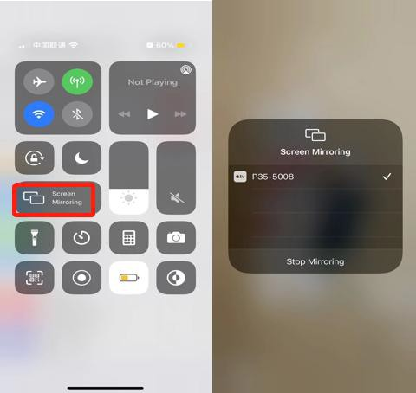

- Mode d'affichage double

Connexion web UI→ Affichage & Audio→Disposition à double affichage pour définir différents modes d'affichage
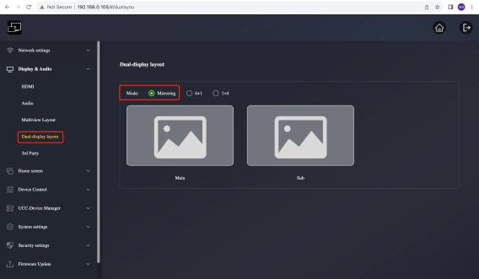
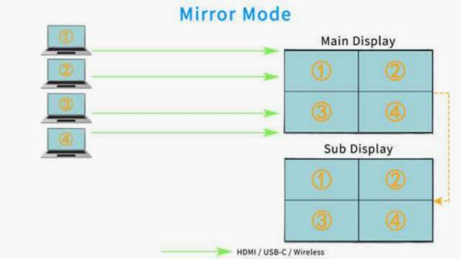
  - Le mode « miroir » affiche le même contenu sur les deux écrans, et suit la disposition automatique jusqu'à une vue à 4 fois sur chaque vue

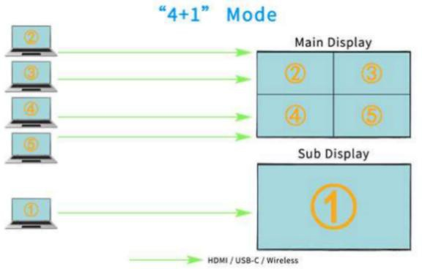
  - Mode « 4+1 » : La première source/contenu connecté ira vers l'affichage sous-visible, et comme la seconde source connectée ira vers l'affichage principal pour la multi-vue et prend en charge la mise en page automatique
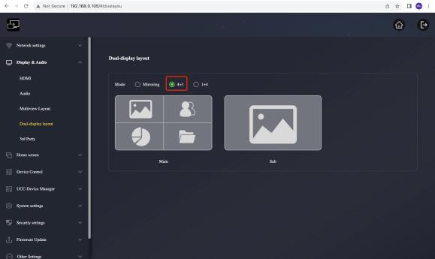

  - Mode « 1+4 » : La première source/contenu connecté ira à l'affichage principal pour une vue plein écran, et comme la seconde source connectée ira à l'écran secondaire pour la multi-vue et prend en charge la mise en page automatique
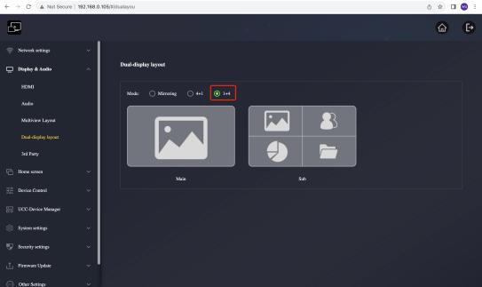
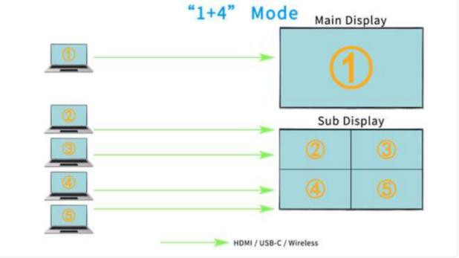

Annotation

- Cliquez sur la flèche sur la page d'accueil pour activer la barre latérale

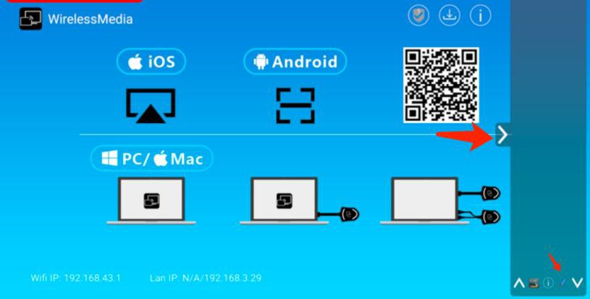


- Cliquez sur l'icône pour activer la fonction d'annotation.
- L'annotation sur deux écrans peut être séparée en mode 1+4 ou 4+1
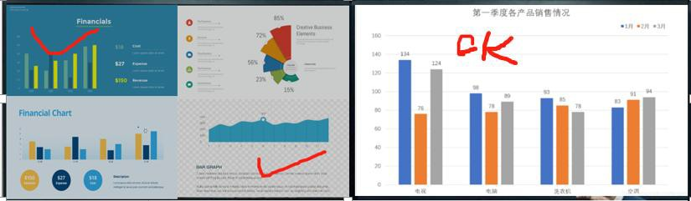

Comment démarrer une conférence sans fil via un dongle

  - Branchez le dongle sur le port USB de votre ordinateur portable.
Lorsque la connexion est complétée, l'anneau LED devient vert statique. Ensuite, touchez le dongle et votre écran est partagé.
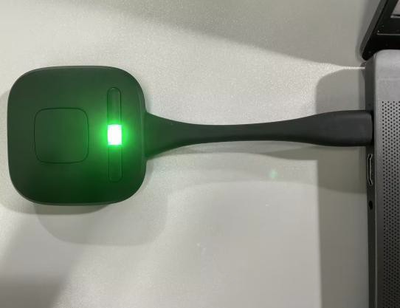

  - Ouvrez le lecteur CD WirelessMedia

Lorsque le dongle est inséré dans le PC, le lecteur CD « WirelessMedia » apparaîtra automatiquement sur le bureau du PC, cliquez sur le lecteur CD « WirelessMedia ».

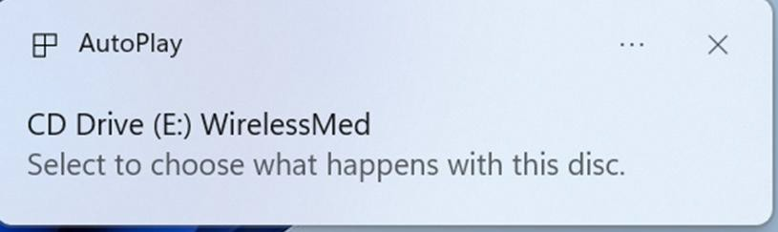

  - Double-cliquez sur le lecteur CD « WirelessMedia » pour lancer Application uniquement pour la première utilisation. L'application sera automatiquement lancée sur votre PC pour la prochaine utilisation, pas besoin de refaire cette étape.
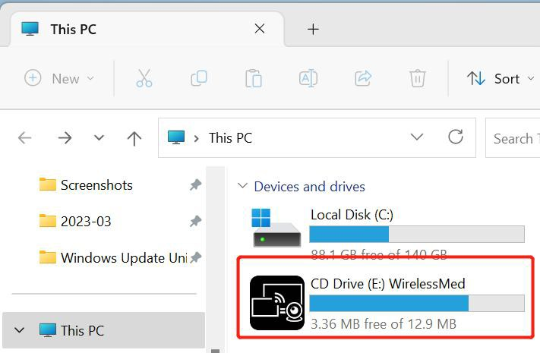

  - Le pilote virtuel WMMeeting est nécessaire pour être installé sur PC afin de prendre en charge l'USB via Wifi. Note : L'utilisateur n'a besoin d'installer le pilote que pour la première fois
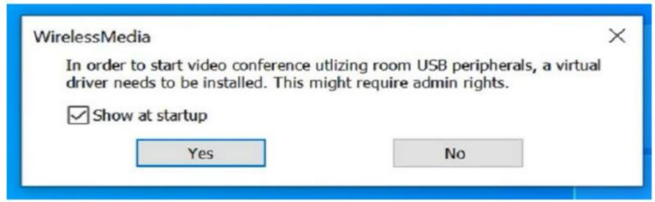
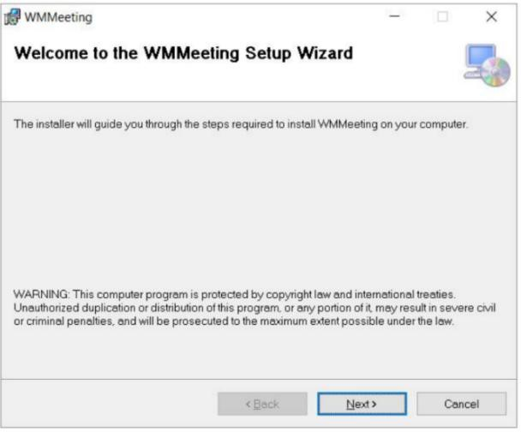

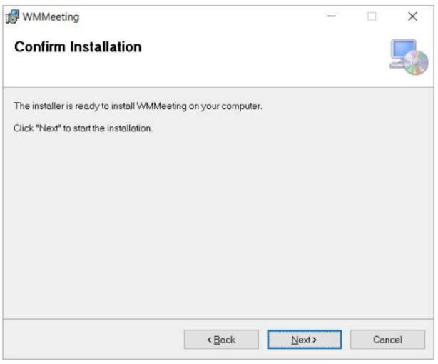

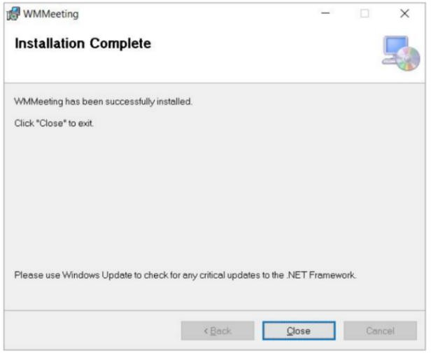

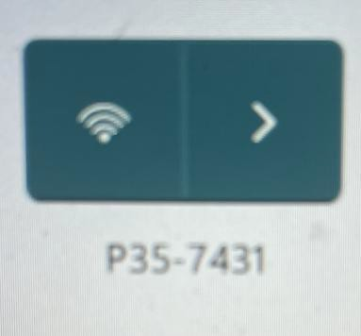
  - Configurez le Wi-Fi de votre PC et sélectionnez le SSID de l'unité de base dans la liste réseau, ou sélectionnez le SSID qui est dans le même réseau local que l'unité de base

  - L'application est en train de traiter pour récupérer les données USB de la caméra et du haut-parleur depuis l'unité de base.

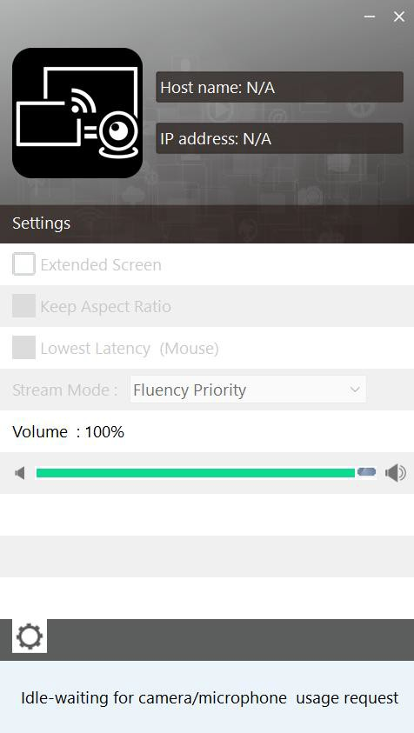

  - Lancez VC comme Zoom depuis le bureau
Sélectionnez Paramètres>Vidéo>Caméra>Caméra de réunion virtuelle. Paramètres >Audio > Haut-parleur et microphone, sélectionnez Audio de réunion virtuelle
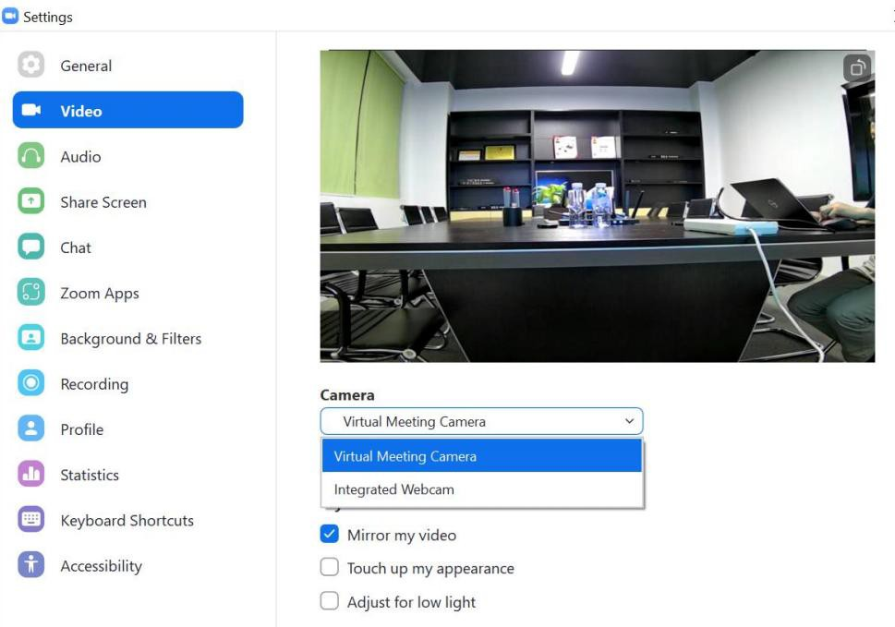

Noté :
- Vérifiez bien la connexion des appareils USB, de l'écran et de l'Internet de l'entreprise dans la pièce

Unité de base par câbles.
- Assurez-vous que le WiFi de votre PC est sélectionné le SSID de l'unité de base ou sélectionnez le même réseau d'entreprise avec l'unité de base.
- Assurez-vous que l'application « WirelessMedia » est lancée et que le pilote virtuel est installé.

Comment changer les caméras lors d'une conférence sans fil ?

Note :
- Si vous connectez deux caméras, au moins une doit être connectée via le port USB 1
- il faut s'assurer que le hub USB est maintenant basculé sur la source sans fil
- la fonction de changement de caméra est uniquement utilisée pour la conférence sans fil, ne fonctionne pas avec le mode pièce USB B filaire

  - Changer les caméras via l'interface graphique Web.
Cliquez sur le Gestionnaire de périphériques UCC> caméra USB, puis vous pouvez sélectionner la caméra dans la liste des appareils et les prévisualiser
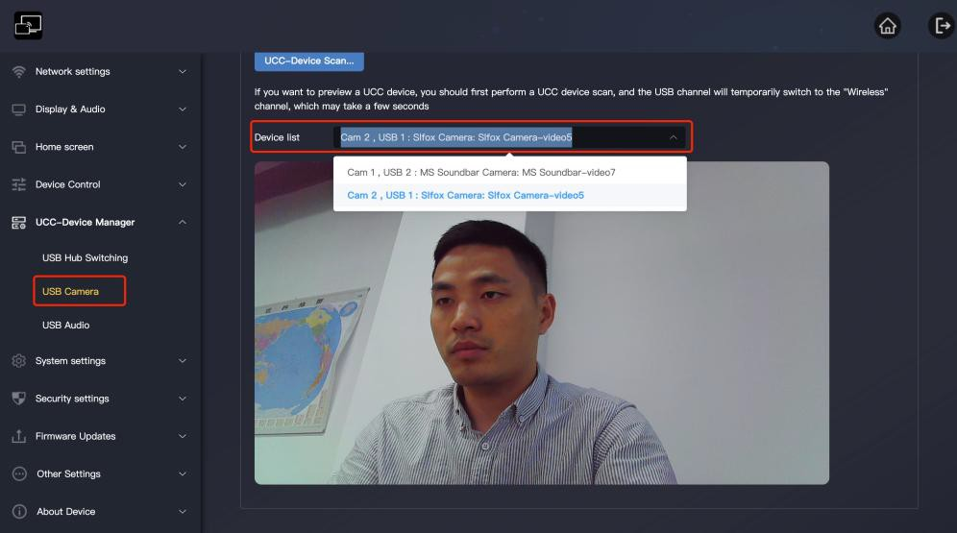

  - Changer les caméras via un dongle.

Par defaut, le petit bouton droit est défini comme fonction de commutation de caméra, sinon vous pouvez vous connecter au web, cliquer sur Contrôle de l'appareil> Définition du bouton> sélectionner « Commuter caméra »

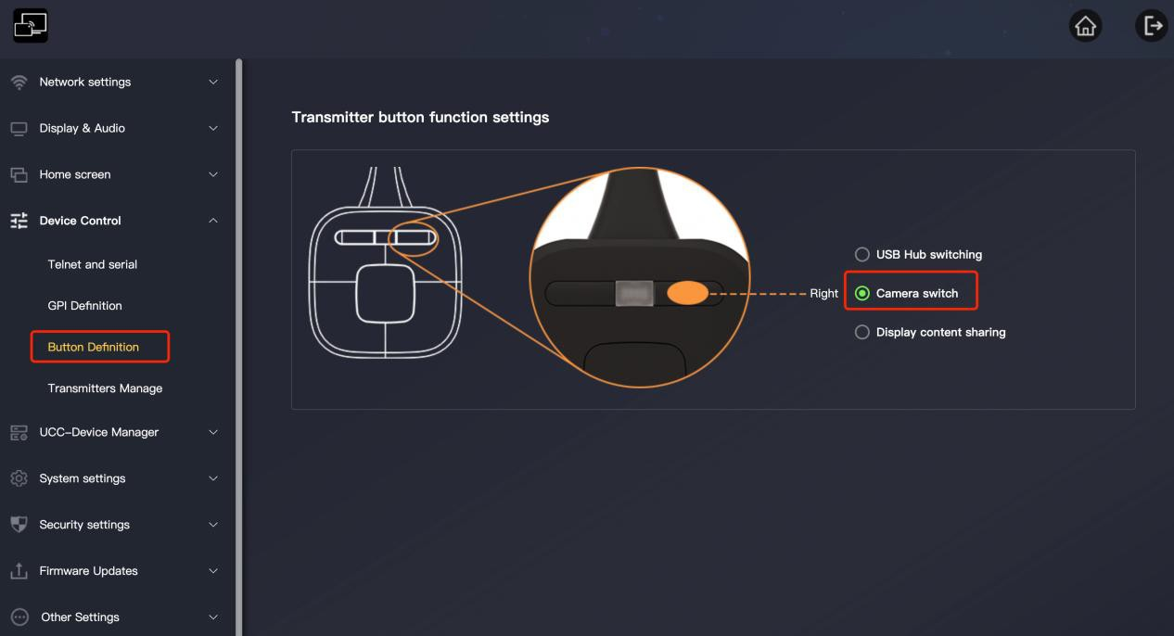
Cliquez sur le bouton droit du dongle pour passer d'une caméra à l'autre.
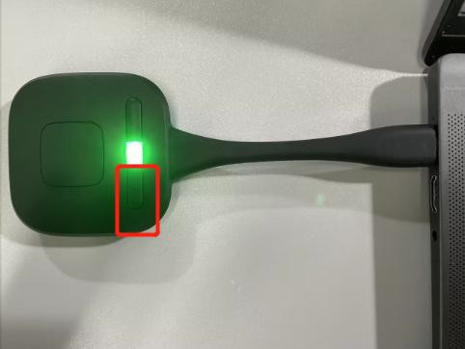

  - Changer les caméras via l'application

Ouvre l'application WirelesMedia en arrière-plan, clique sur l'icône de l'appareil photo, puis tu peux accéder à la liste des caméras et sélectionner
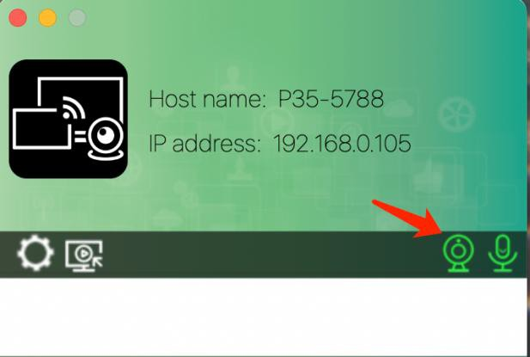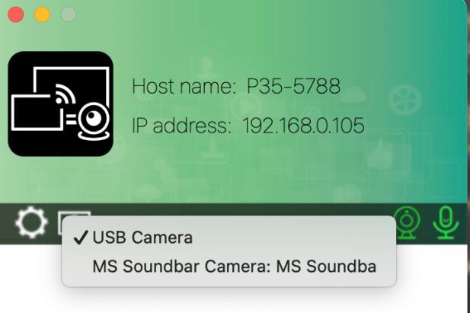

Comment collaborer avec un double écran dans une conférence sans fil ?

  - En mode double affichage 1+4 ou 4+1, les utilisateurs peuvent utiliser un écran pour la visioconférence et l'autre écran pour le partage de contenu, application comme ci-dessous :
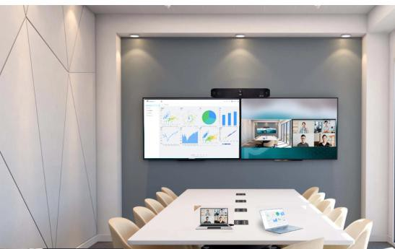

Note : pour garantir l'expérience de cette collaboration, le nombre total de sources de distribution sur 2 écrans ne doit pas dépasser 2.
  - Le contenu partagé à l'écran local, y compris l'annotation et le tableau blanc, peut également être transmis aux participants à distance par un PC qui héberge la conférence sans fil, les processus sont les suivants :
    - Ouvrez l'application WirelessMedia en arrière-plan, cliquez sur le bouton ci-dessous

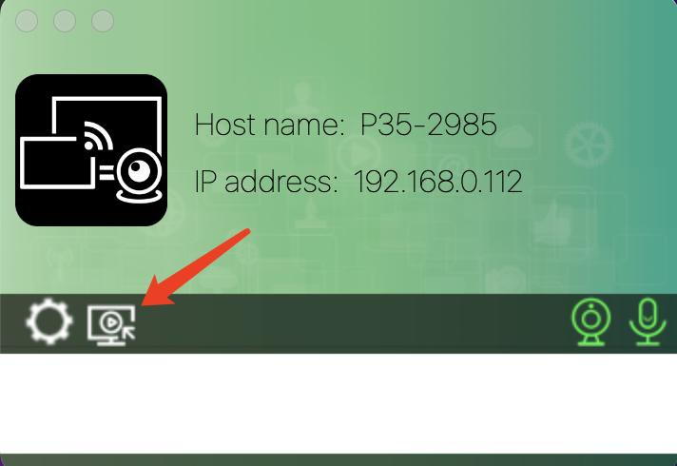

Note : lorsque la quantité de sources de lancements dépasse 2, cette fonction ne fonctionne pas.

Sinon, vous pouvez définir le bouton droit du dongle comme « afficher le partage de contenu » sur le web.

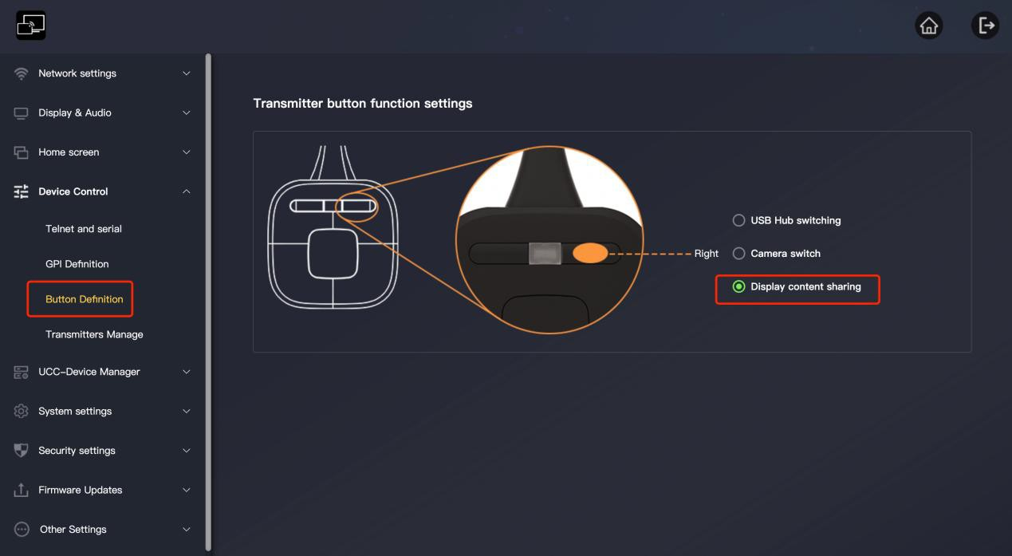
Ensuite, il suffit d'appuyer sur le bon bouton pour activer cette fonction, pas besoin d'ouvrir l'application

    - Ensuite, vous obtiendrez une fenêtre qui capture le contenu à l'écran
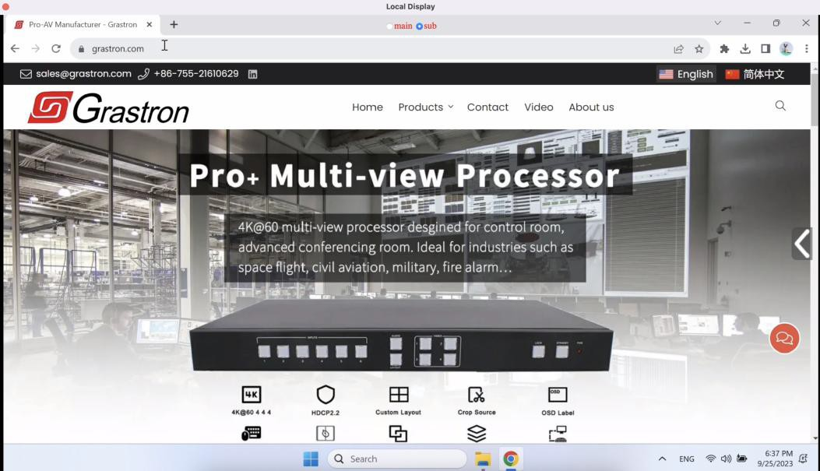
    - De retour à l'application VC comme Teams, cliquez sur le bouton « partager » et cliquez sur « Fenêtre »

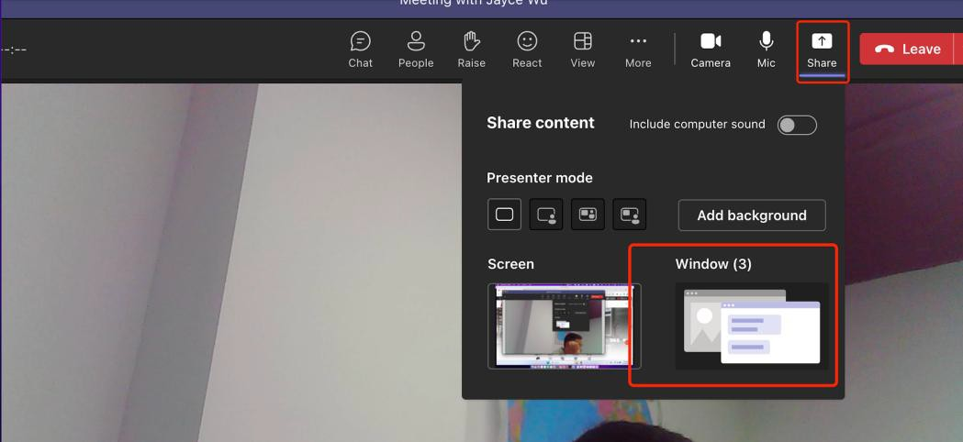
    - Choisissez « Affichage local », alors les participants à distance pourront voir le contenu partagé sur votre écran local.
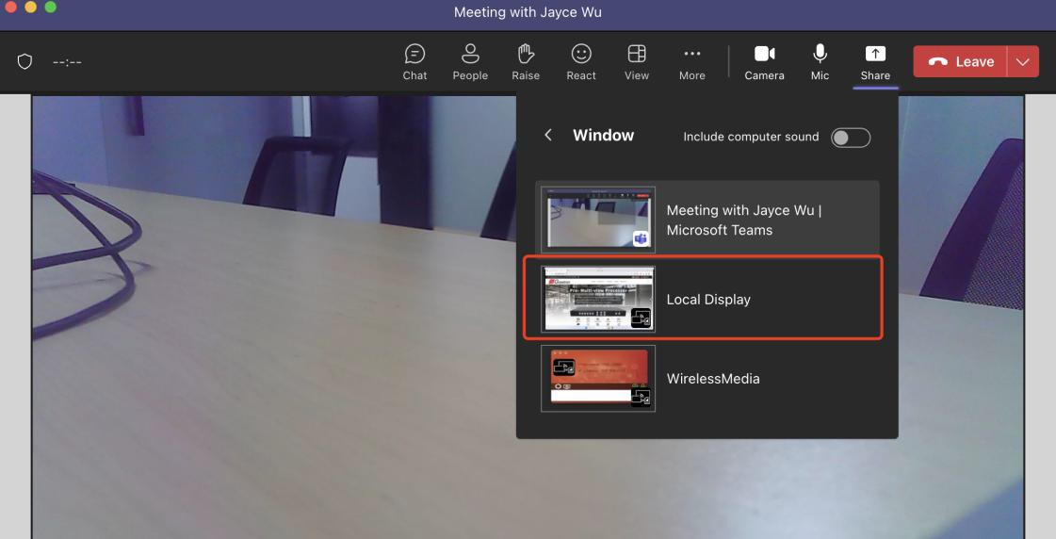

- Comment démarrer une visioconférence depuis un PC de chambre ?

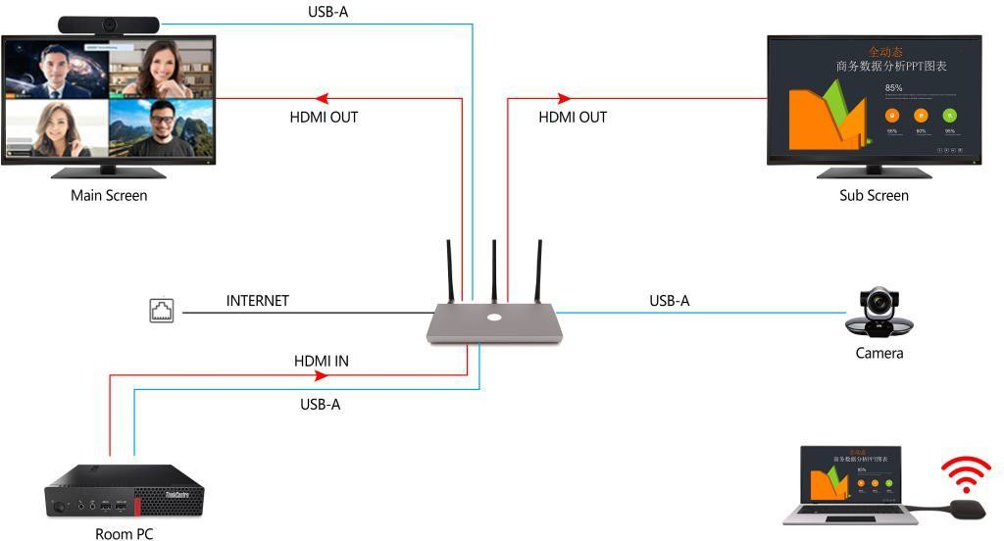

  - Connectez le PC de la pièce avec un WU-20 via un câble HDMI et USB.
  - Assurez-vous que le hub USB est commuté vers la source USB-B (par défaut il est sur l'USB-B)

  - Lancez l'application VC comme Teams depuis un bureau
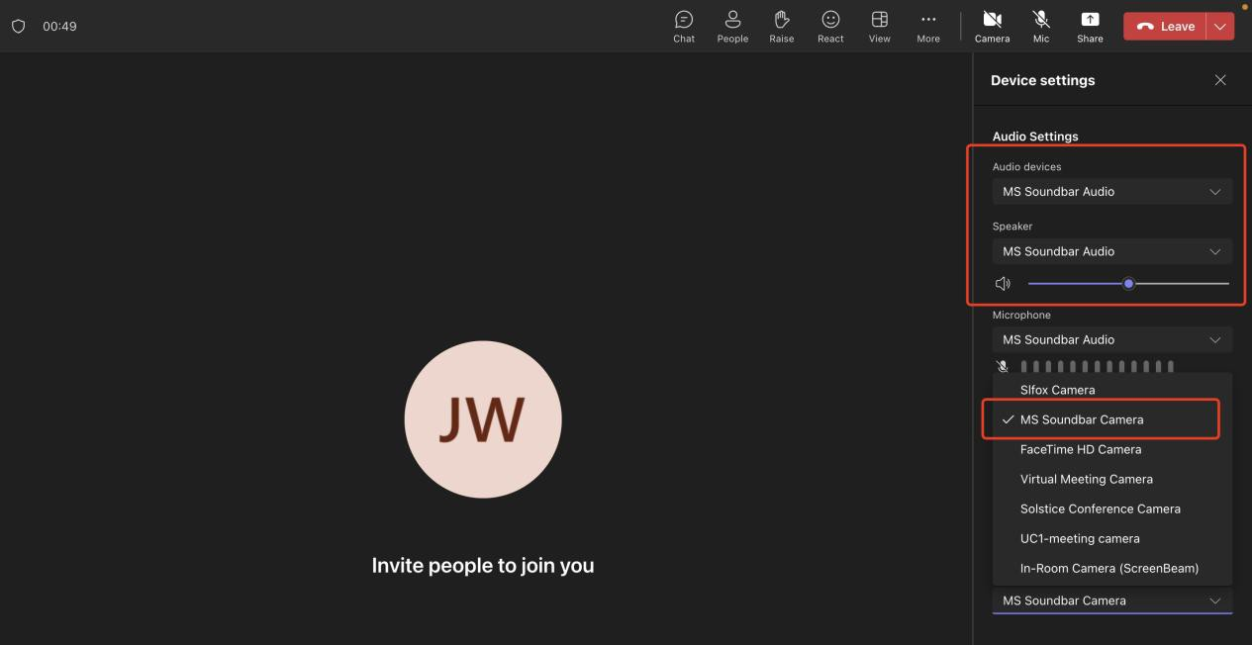
Sélectionnez Paramètres>Vidéo>Caméra>sélectionnez le nom correspondant de la caméra Paramètres>Audio > Haut-parleur et microphone, sélectionnez le nom correspondant de l'audio

- Comment basculer entre un PC de chambre et une conférence sans fil ?
Tout d'abord, nous proposons un mode automatique pour simplifier l'expérience utilisateur : le hub USB est par défaut sur la source USB-B, les utilisateurs peuvent obtenir une indication via les icônes de l'écran d'accueil, et lorsque les utilisateurs sélectionnent la caméra/audio de réunion virtuelle dans l'application VC, cela sera automatiquement transféré sur le PC hôte sans fil. Lorsque la réunion se termine et que les gens déconnectent la caméra/micro virtuel, le hub USB sera remis en source USB-B.
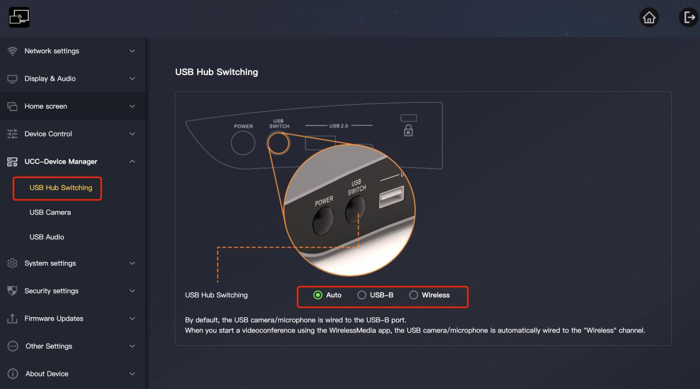

Lorsque le hub USB est sur la source USB-B, l'icône de la caméra et du micro est ci-dessous :

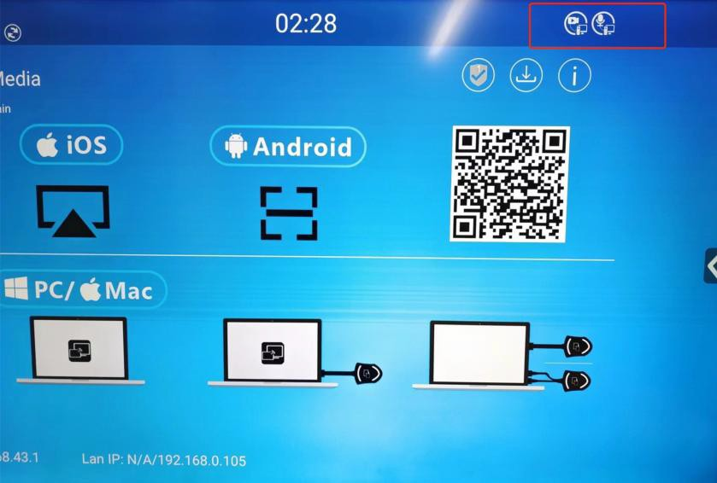

Lorsque le hub USB est branché à la source sans fil, l'icône de la caméra et du micro est ci-dessous :
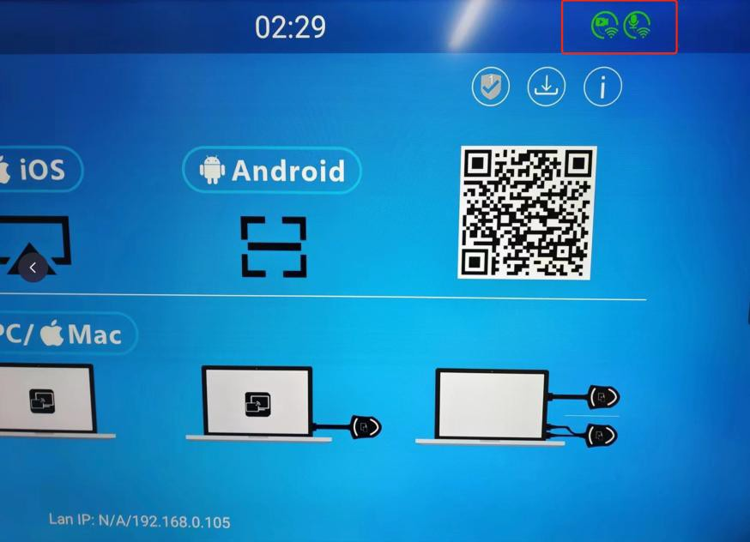

  - Commutez manuellement le hub USB sur le web
Cliquez sur le Gestionnaire de périphériques UCC> le commutateur hub USB> sélectionnez la source « USB-B » ou « Wireless »

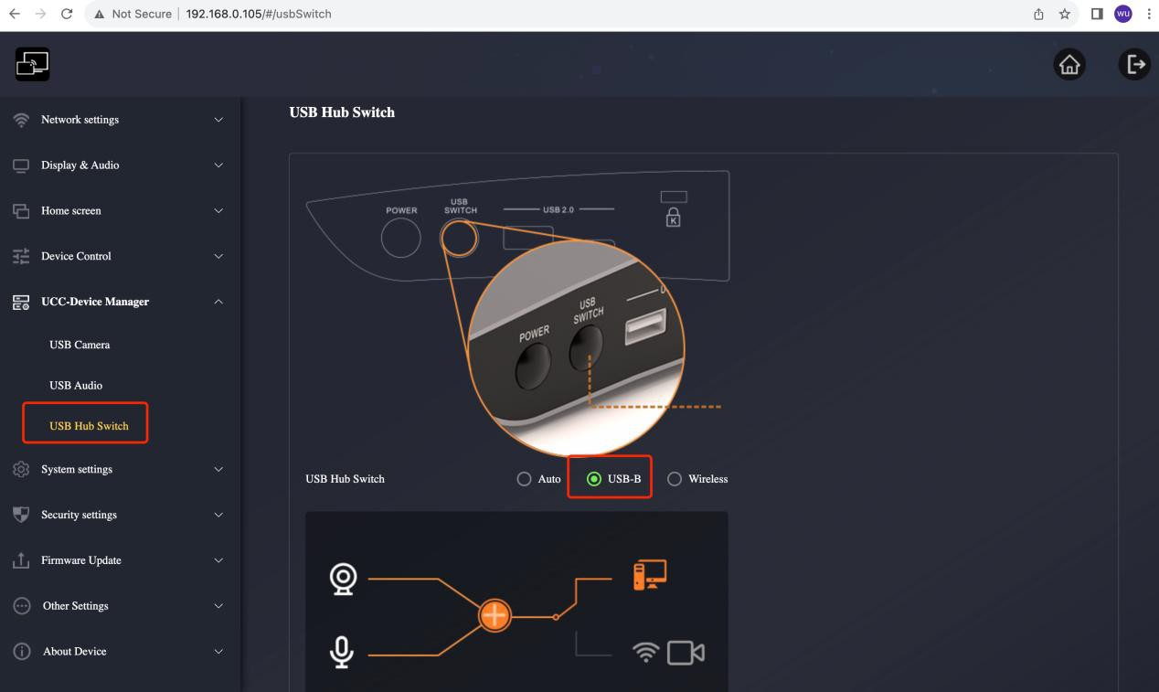

  - Échange le hub USB par dongle.

Si vous avez défini le bon bouton comme commutateur USB, vous pouvez appuyer sur le bon bouton pour changer

le hub USB entre USB-B et le Wi-Fi.
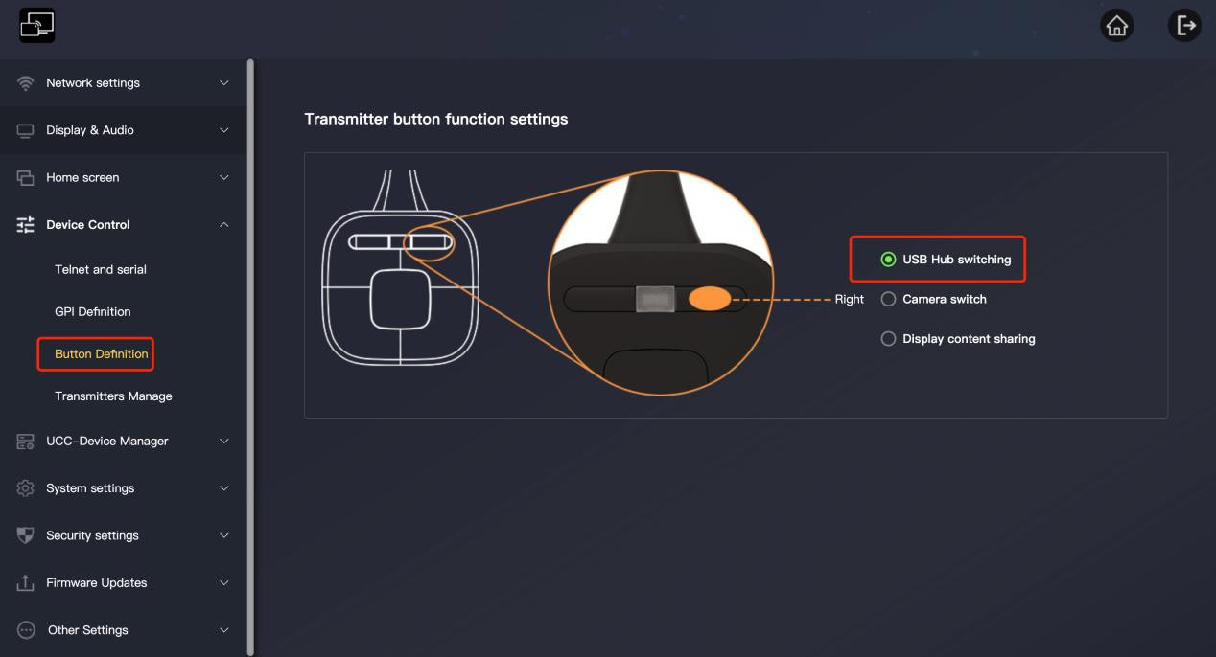

  - Changer le hub USB par application
Vous pouvez aussi changer le hub USB dans l'application, cliquer sur l'icône de paramètres, et vous verrez l'option USB select
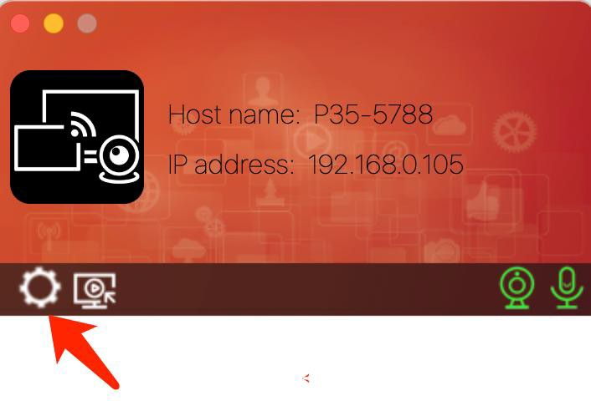
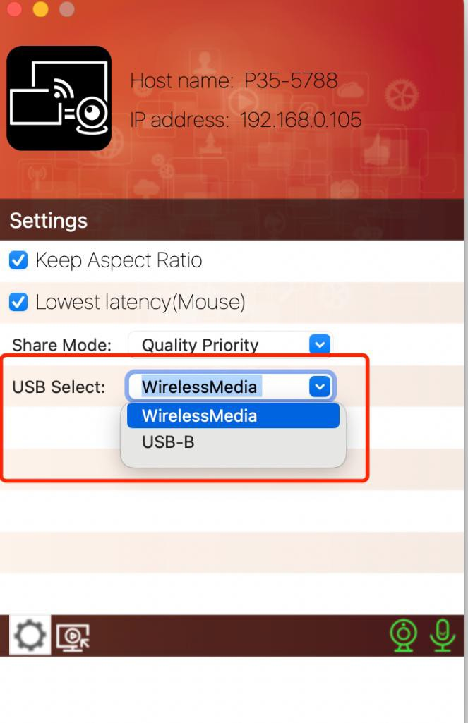

Lire attentivement cette notice avant d’utiliser le produit, et la conserver pour toute consultation ultérieure durant la vie de votre produit.
ALTIMIUM ZI Buchelay 3000-BP1126-78204 Mantes-en-Yvelines cedex France

